Випуск № 6(92) лютий 2015
Газета Ніжинського обласного педагогічного ліцею Чернігівської обласної ради

ЗУСТРІЧ ВИПУСКНИКІВ
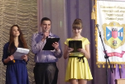
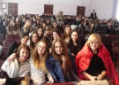

07 лютого, вже традиційно, першої суботи лютого відбулася зустріч випускників Ніжинського обласного педагогічного ліцею Чернігівської обласної ради.
Спільними зусиллями випускників, учнів ліцею, вихователями ліцею О.О. Єрмоленко та Ю.О. Павловим була підготовлена концертна програма.
Випускники мали змогу побачити на великому екрані, відеофрагменти зі свого учнівсько-ліцейського життя. Логічним завершенням до фільму про життя ліцею минулих років послужив відеоролик, відзнятий учнями ліцею Д. Дмитренко, В. Очковським, Є. Спащенком: «Дружніє посланіє ліцеїстам майбутніх поколінь», в якому учні показали в яких життєстверджуючих умовах вони формуються як успішні всебічно-розвинені особистості.
Особливу подяку у створенні святкової атмосфери хочеться висловити ведучим концертної програми Юлії Гладуник, Валерії Левчук та випускнику ліцею Володимиру Виннику; звукооператору – випускниці ліцею Маргариті Бойко; учасникам концерту, випускникам ліцею – Юлії Якубів, Марії Салуян, Яні Божиній, Світлані Медвідь, Олександрі Багмет, Богдану Тонкошкурому та Вячеславу Петрику; учням ліцею – Ярославу Іваненко та хореографічному колективу «Перлина», Ірині Савченко, Ангеліні Супрун.
З великим бажанням та завзятістю учасники і гості свята на завершення концертної програми виконали гімн ліцею.
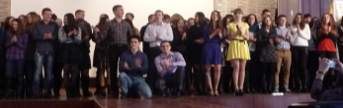
Таня Величко, учениця І курсу класу української філології

ЗИМОВИЙ ЗОРЕПАД
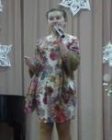
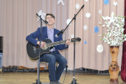
12 лютого відбулося загальноліцейське свято «Зимовий зорепад». На сцені актової зали старого корпусу Ніжинського державного університету імені Миколи Гоголя ліцеїсти демонстрували свої таланти. Глядачі почули чудові пісні у виконанні Анастасії Гончар, Юлія Гладунник, Олександра Бондаренка, Валерії Левчук, Світлани Якуби, Тимофія Зезюлькіна, вокальний дует Юлії Василенко і Марини Коломієць. Зачарували всіх присутніх своїм декламуванням віршів Богдан Власенко, Ганіч Юлія, Ангеліна Супрун, Анастасія Брей, Анастасія Гончар, Євгеній Спащенко. У номінації «Вокальне виконання» І місце посів Олександр Бондаренко, ІІ ̶ Анастасія Гончар, ІІІ ̶ Тимофій Зезюлькін; у номінації «Декламування віршів» І місце здобула Анастасія Гончар, ІІ – Богдан Власенко, ІІІ – Юлія Ганіч.

ПОДАРУЙ ЗІРКУ ДОБРА КОЖНОМУ

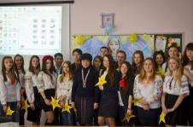
13 лютого 2015 року учні Ніжинського обласного педагогічного ліцею ІІ курсу класу іноземної філології провели захист соціального проекту "Подаруй зірку добра кожному!" під керівництвом учителя англійської мови Лариси Миколаївни Павлюк. Проект, робота над яким тривала 1 рік, присвячений проблемам благодійності та волонтерства, котрі є надзвичайно актуальними в наш час.
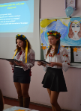
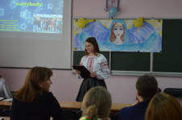
Метою учасників проекту було визначити поняття благодійності , дослідити історію розвитку благодійності та вивчити благодійну діяльність у суспільстві країн різних частин світу, а саме Великобританії, США, Канади, Італії, Франції, Німеччині та в Україні, а також виховувати в учнів почуття соціальної відповідальності та громадянської активності, розвивати навички благодійної діяльності. Учасники проекту дізнались про благодійну діяльність відомих людей світу, України, на Чернігівщині, провели опитування населення та інтерв’ю з людьми, які займаються благодійністю у наш час.
Практичною реалізацією проекту було організація та проведення концерту до Дня Св. Миколая у дитячому садочку, акцій "Іграшка - мій друг" та "Україна - моя Батьківщина" (конкурс малюнків на тему миру в світі), передача листів ліцеїстів та малюнків солдатам, які зараз борються за свободу України, написання віршів на злободенні теми сьогодення, створення відеофільму про роль благодійності в сучасному суспільстві. Захист проекту проходив у рамках тижня іноземних мов.
Ангеліна Супрун, учениця І курсу класу української філології

УВАГА!!! ВАЖЛИВО!!!
Як поводитися при виявленні невідомих або вибухонебезпечних
предметів, а також хімічних речовин.
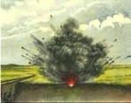
Не зважаючи на те, що після Великої Вітчизняної війни минуло майже 70 років, але й досі трапляються випадки знаходження боєприпасів або предметів, які зовнішнім видом схожі на міни, гранати, снаряди, бомби.
При виявленні невідомих або вибухонебезпечних предметів, а також хімічних речовин у вигляді аерозолю, пилу, в крапельно-рідинній формі з неприємним запахом необхідно:
- ні в якому разі не чіпати їх, а тим більше не намагатися розбирати чи знешкодити;
- за допомогою палиць, мотузки та яскравої тканини зробіть огородження цього місця, де знайдений предмет;
- не допускайте до нього людей, а тим більше дітей;
- припиніть будь-які роботи поблизу небезпечного місця;
- негайно вийдіть за межі зони зараження (забруднення);
- про свою знахідку повідомте оперативно-рятувальну службу 101;
- при попаданні отруйних речовин на шкіру, одяг, взуття негайно видалити їх тампоном із старого одягу, папером або іншими підручними засобами;
- після виходу із зони зараження необхідно обробити відкриті частини тіла водою, бажано з милом, прополоскати рот, гортань, ніс, очі;
- при ознаках ураження хімічною речовиною, негайно зверніться до лікарні.
Засновники: адміністрація Ніжинського обласного педагогічного ліцею Чернігівської обласної ради.
Видавець: І курс клас української філології
Редактор: Т.М.Котляр. Комп’ютерний набір – І.М.Гах. Редакція може не поділяти точку зору автора.
Відповідальність за достовірність інформації несуть автори публікацій. Розповсюджується безкоштовно в стінах ліцею.
Віддруковано в стінах квартири на принтері Epson. Тираж не обмежений.
Виходить щомісяця. Адреса редакції: м.Ніжин вул.Богуна,1

